**이찬 – 장준영 여름방학 프로젝트**

* 일본여행 가이드 모바일 앱 만들기



**목차**

1. 프로젝트 개요

- 프로젝트 이름

- 목적

- 타겟 사용자

- 주요 기능

2. 시장 조사

- 시중의 여행 가이드 앱 분석 (기능, 장단점)

- 사용자 요구 분석?

- 트렌드 분석?

3. 앱 기능 및 특징

- 핵심기능 및 컨텐츠

4. 기술적 요구사항

- 플랫폼

- 서버 및 데이터베이스

- API 통합

- 오프라인 기능

5. 컨텐츠 계획

- 정보 수집

- 컨텐츠 관리

6. 개발 계획

- 개발 일정

- 개발 도구

- 잠재적 어려움

**1. 프로젝트 개요**

- **프로젝트 이름:** 일본여행 가이드 앱 만들기~

**- 목적:** 일본여행을 준비하는 사람들에게 도움이 되는 정보를 제공하고 여행계획을 쉽게 짤 수 있게 도와주는 앱인거시다.

**- 타겟 이용자:** 일본여행을 준비하는 젊은것들.

**- 주요 기능:** 여행지의 주요 관광지와 교통수단과 같은 정보들을 제공하고, 여행계획짜기 기능을 통해 친구들과 같이 여행지, 맛집, 경로, 예상비용과 같은 세세한 계획까지 짤 수 있게 도와준다.

**2. 시장 조사**

**- 시중의 여행 가이드 앱 분석**

(1)트립닷컴

(2)NAVITME

(3)트리플

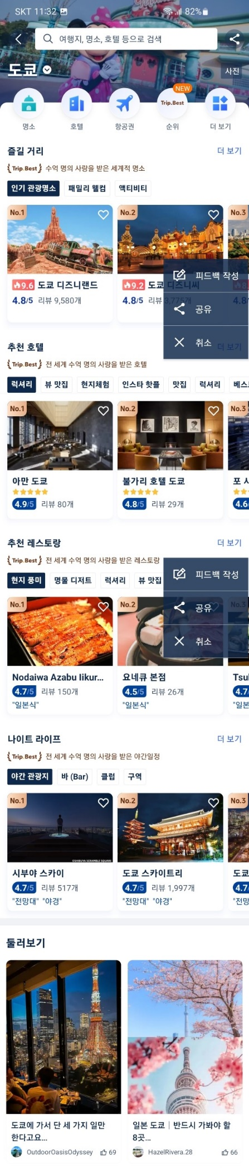(1) 트립닷컴- 트립가이드

즐길 거리: 인기 관광명소, 패밀리 웰컴, 액티비티로 테마를 나누고, 인기도라는 자체적 평가 기준을 세워 그에 따라 유저에게 추천해줌.

추천 호텔, 추천 레스토랑: 호텔과 식당별로 추천 포인트 태그를 붙여서 유저에게 추천

둘러보기 (트립 모먼트): 트립닷컴 유저가 자신의 여행경험을 게시물로 올리는 곳으로 다른 유저들에게 정보를 제공해주고 댓글로 정보를 주고받을 수 있음

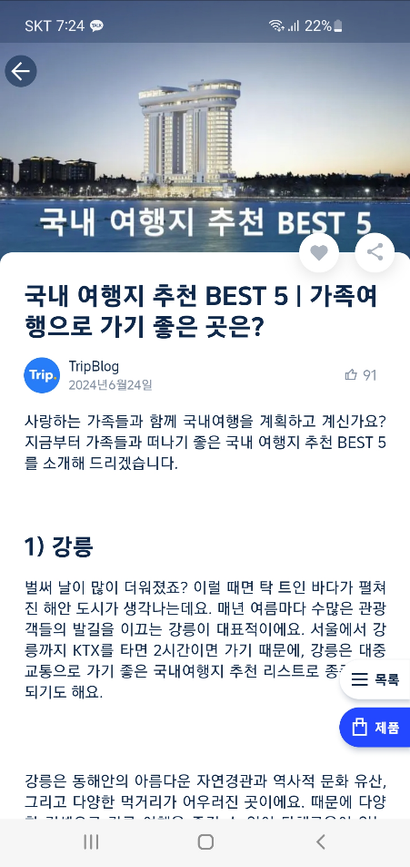- 트래블로그

유저들에게 여행에 관한 팁과 여행지 추천을 해주면서 각종 프로모션을 하는 포스트이다..

정리: 랭킹으로 정리되어있는 추천 명소나 레스토랑, 호텔은 유명한곳을 찾아가고 싶을 때 도움이되고, 리뷰가 많이 작성되어 있어서 그곳에 대한 정보를 얻기가 간편하다. 둘러보기와 같은 유저 게시물도 세계 각지에서 작성된 글이 많아서 더 다양한정보와 영감을 얻을 수 있다.

AI일정 짜기가 있지만 허술하기에 눈에 띄지 않는다.

여행일정을 짤 때, 가고 싶은 곳을 찾기에는 유용하다.

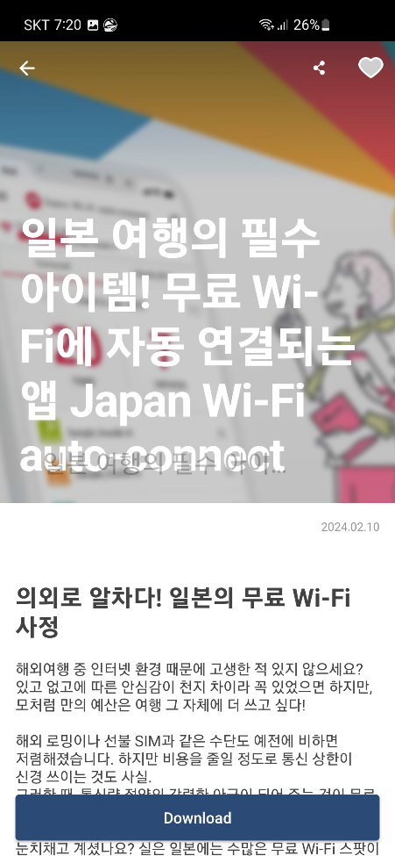(2) NAVITIME

- 스페셜 기사: 일본여행에 관한 팁과 추천장소, 교통, 와이파이와 같은 각종 할인정보를 광고.

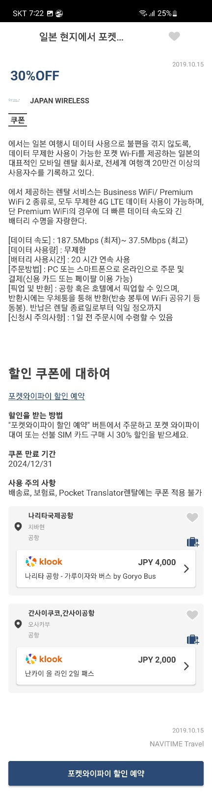

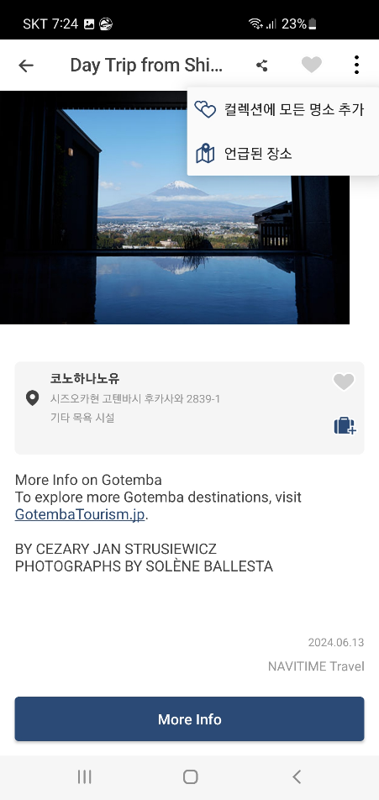

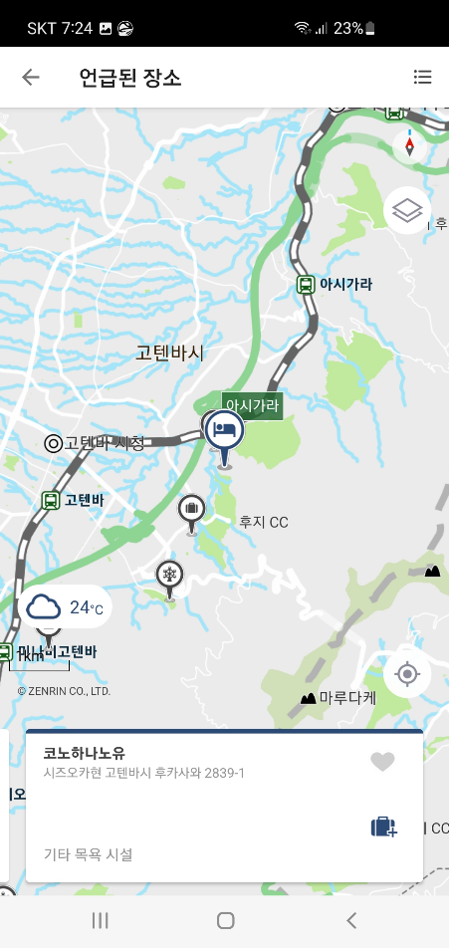 ->

(여행추천지에 대한 위치제공)

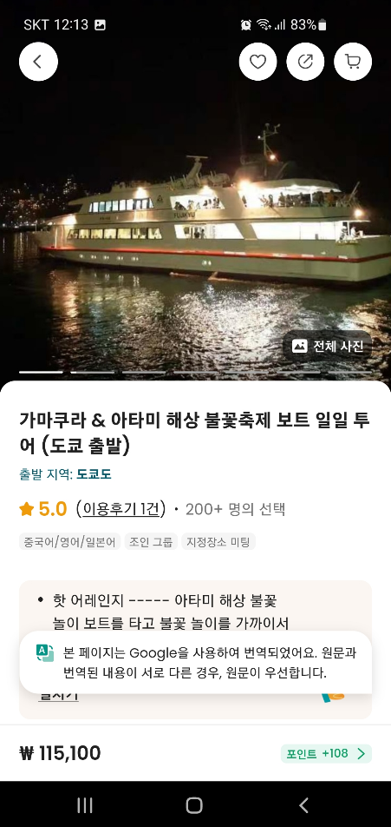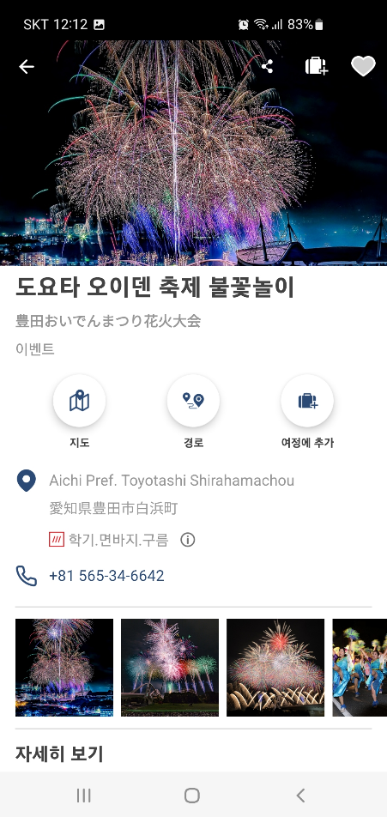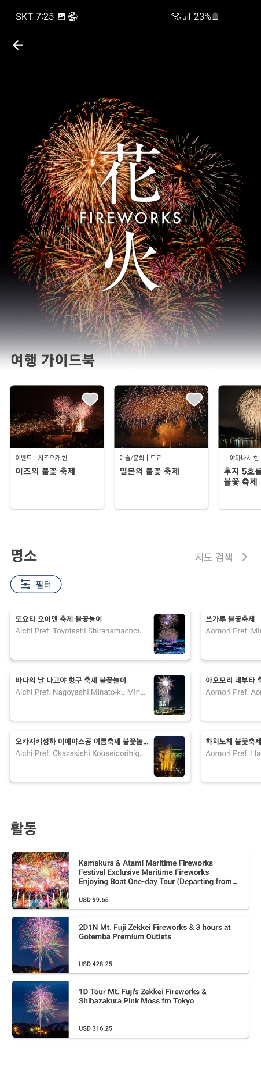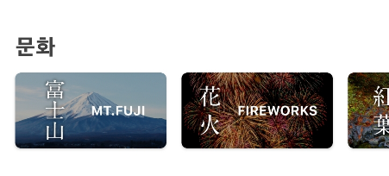- 문화: 일본의 문화체험을 테마별로 구분하여 그에 대한 정보와 추천 명소, 액티비티 예약이 가능

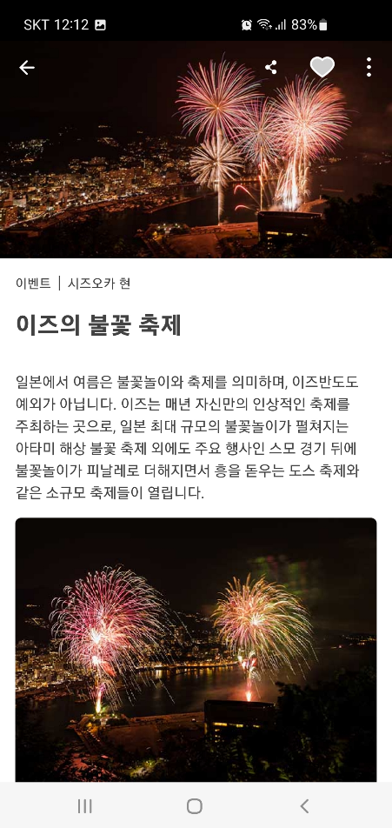

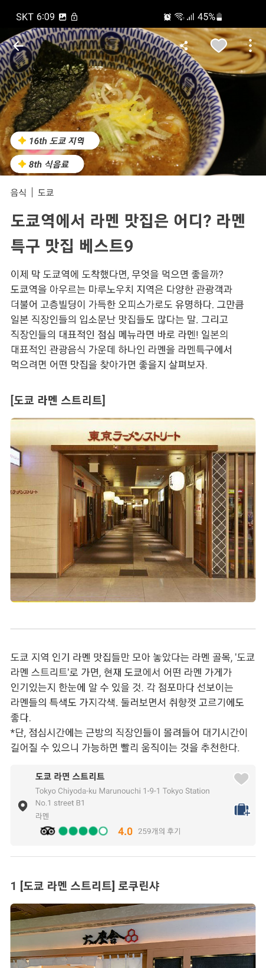- 여행 가이드북: 여행 팁, 가이드를 테마별로 정리해 놓았다.

추천장소는 트립어드바이저의 별점과 리뷰를 링크해서 볼 수있다.

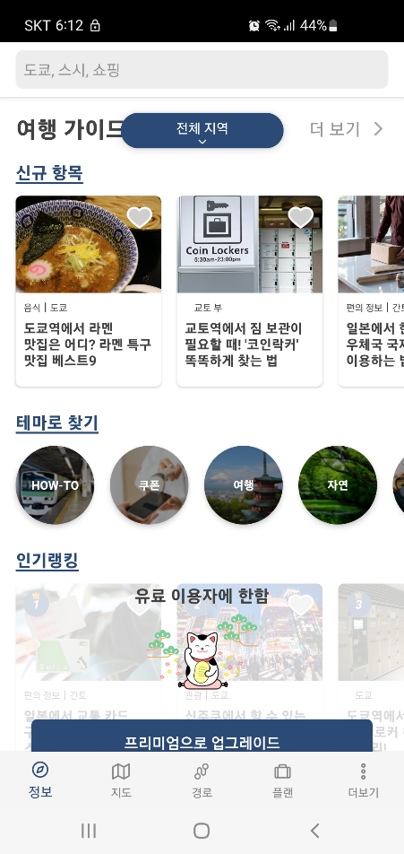

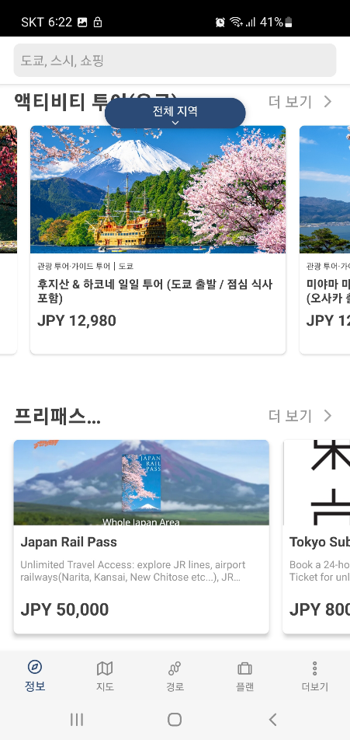- 액티비티 투어, 프리패스...

유명관광지의 가이드투어, 교통패스의 광고를 개제하였다.

들어가면 klook의 링크로 연결되어있다.

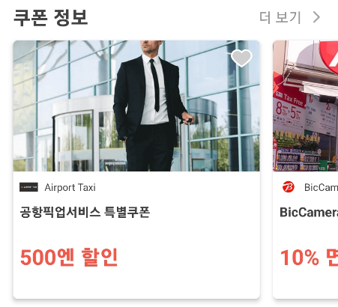- 쿠폰 정보: 백화점, 약국, 택시등의 할인쿠폰 정보가 모아져있다.

- 가볼만한 곳: 주요 관광지를 모아놓았다. 지도로 위치를 확인해

볼수도 있다

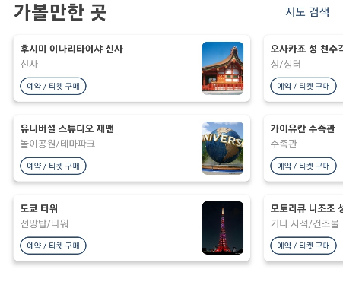

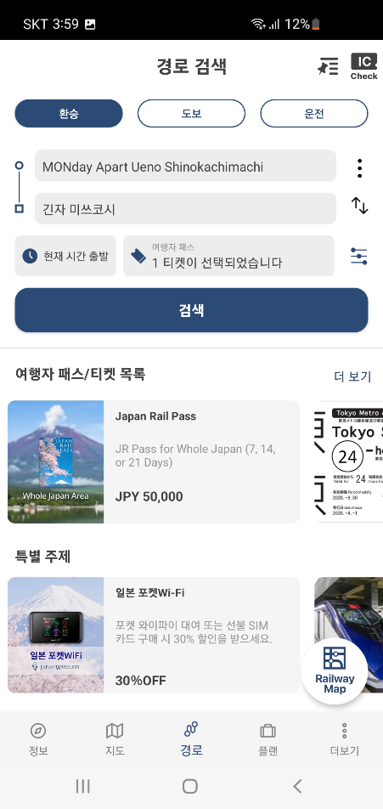-경로 :단순 길찾기 기능이다. 하지만 특별한점은 여행자 패스를 선택하면 그 패스를 이용하여 갈 수 있는 방법을 알려준다는 점이다.

그리고 해당경로에서 쓸 수 있는 교통패스도 광고형식으로 알려준다

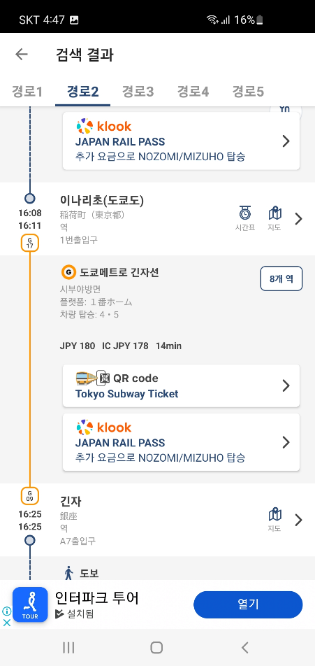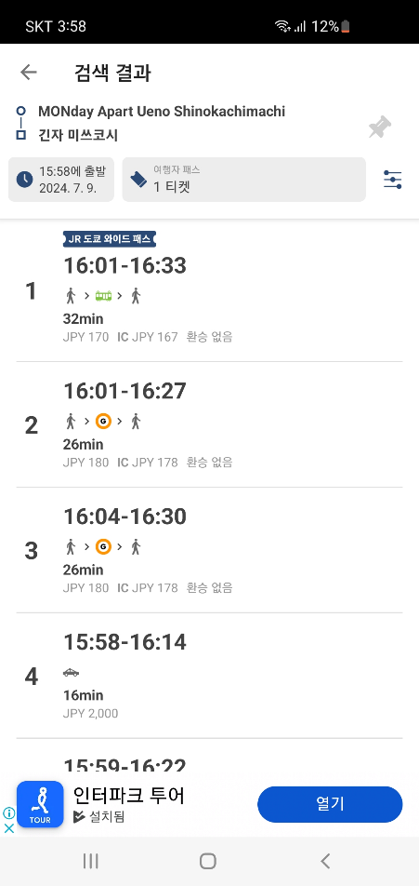

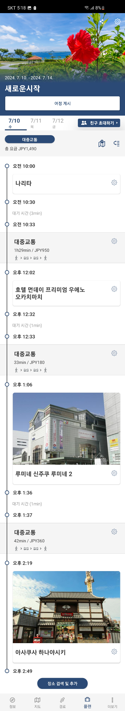- 플랜: 여행일정을 짜는 메뉴이다. 사용자가 직접 짤수도 있고, 커뮤니티에서 짜놓은 플랜 또는 NAVITIME에서 제공하는 플랜을 복사해올수도 있다.

이 메뉴에서 특별한 점은 장소들만 채워넣어도 자동으로 그 장소까지가는 경로를 알려주고，요금까지　계산해준다는것．

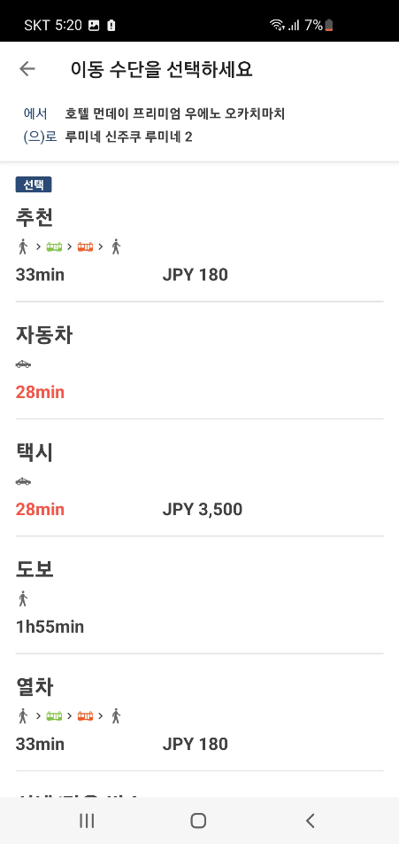

정리: 일본 현지에서 제공하는 정보들이기 때문에, 다른곳에서는 알려주지 않는 독자적인 정보들과 팁들이 있고, 경로찾기에서 제공되는 패스정보도 유용하다. 장소들에 대한 리뷰도 트립어드바이저를 통해 제공하기 때문에 믿을수 있는 편이고 여행계획 짤 때 자동으로 경로를 찾아주는 기능도 유용하다.

하지만 일본 특유의 답답한 UI와 최적화 되어 있지 않은 속도는 이 앱을 사용하기 좀 불편하다 느껴진다. 그리고 유저 커뮤니티가 많이 활성화 되어 있지 않은 점도 아쉽다.

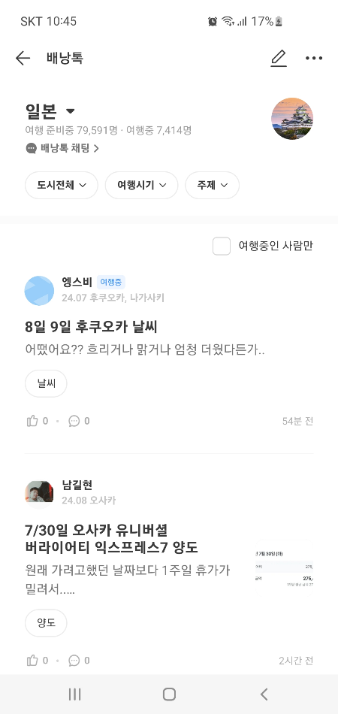(3) 트리플

- 배낭톡: 유저들끼리 정보를 공유하고 티켓양도 및 판매가 이루어지는 커뮤니티

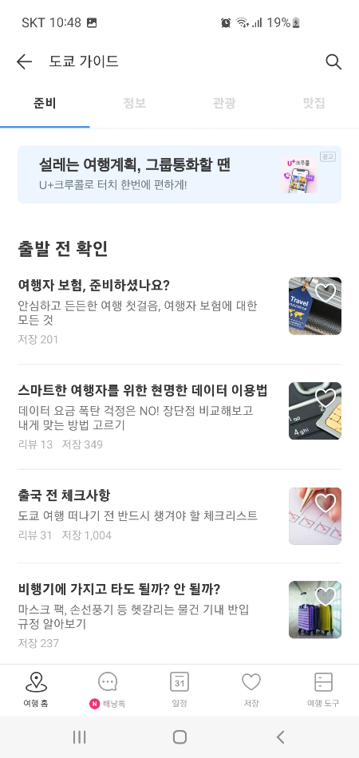가이드: 트리플에서 제공하는 여행에 도움되는 정보를 써놓은 게시물

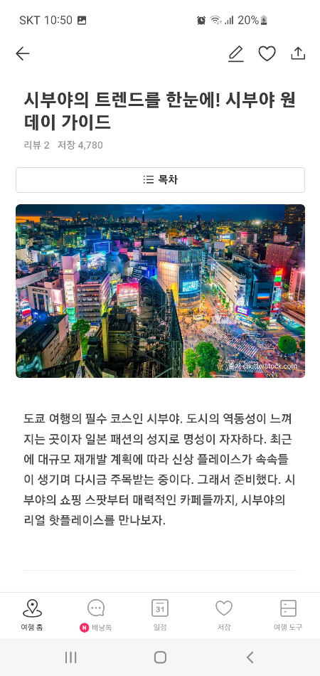- 여행지 추천: 최신트렌드가 반영된 여행 추천지에대한 포스트

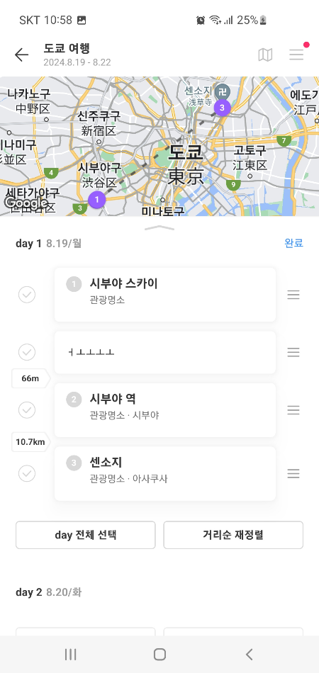

- 일정짜기-거리순 재정렬: 일정을 짜고 거리순재정렬을 하면 이동경로를　최소화하여　장소들이 정렬된다.

정리: 깔끔한 UI와 잘 정리되어있는 정보들 덕분에 한국유저들에게 가장 인기 있는 어플이다. 한국인밖에 없기 때문에 정보들의 신뢰성이 높고 최신 트렌드를 반영한 정보들이 많은 점은 특별한 장점이다. 나머지 기능들은 다른 앱들과 크게 다를 것 없지만 거리순 재정렬 기능은 괜찮은 것 같다. AI계획 짜기 기능은 유저가 테마를 설정해서 돌릴수 있기에 참고용으로 쓰기에는 괜찮다.

- 사용자 요구분석

플레이 스토어 리뷰 분석

(1) 트립닷컴: (여행가이드에 대한 리뷰를 찾기 어렵다.)

(2) 나비타임: 패스 설정하는게 편합니다. 장소검색이 힘들다. 환승이 제대로 나오지 않는다. 배터리를 많이 먹는다.

(리뷰가 적어서 뭐 안나오네요)

(3) 트리플: 정산기능이 좋다. 배낭톡(커뮤니티)에 검색 기능이 있으면 좋겠는데 없다. 편집 -> 복사 기능도 있으면 좋겠다(?). pc버전도 있었으면 좋겠다. 음식점 정보를 검색할 때 필터를 통해서 좀더 자세히 검색하고 싶다. 지도에 동선나오는 기능이 모든 날짜가 한번에 나왔으면 좋겠다. 일정에 시각도 설정 할 수 있으면 좋겠다. 다이어리기능, 친구와 공유할 수 있는 가계부, 일정이 지도에 나올때 순서를 확인할 수 있으면 좋겠다. 지도상에 나오지 않는 가게가 있어 아쉽다. 거리 알려주는게 좋다. 친구랑 공유할수 있는 대화방이 있으면 좋겠다. ~~구글트립처럼 최적동선을 제공하면 좋겠다(?)~~. 일정 전체를 pdf와 같은 파일로 만들 수 있으면 좋겠다. 정보 포스트에 책갈피가 있으면 좋겠다. 가계부기능중에 소지금도 만들어서 남은 돈을 계산할 수 있었으면 좋겠다.

(40~50개 읽은듯.)